**Informe Técnico: Definición de Proyecto APT**

Imbitis – Asistente de Primeros Auxilios en Emergencias Médicas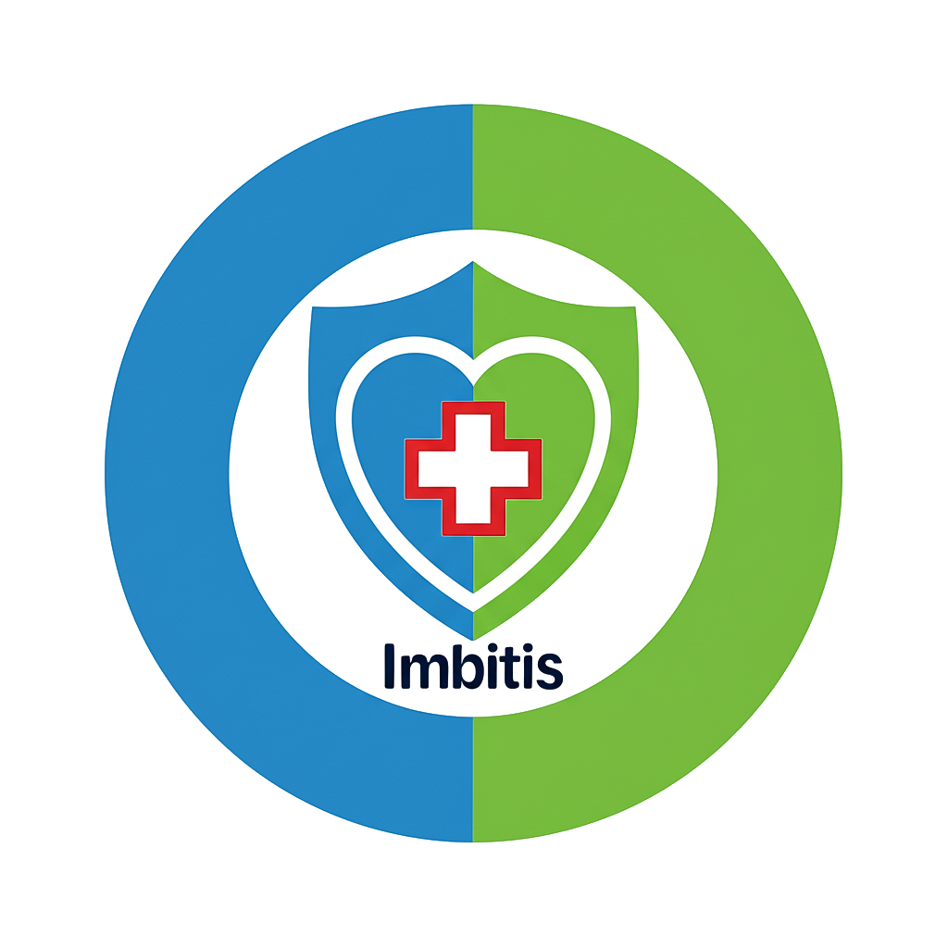

**Asignatura:** Capstone (PTY4614-005D)

**Integrantes:**

* Cristobal Maluenda
* Matías Rodríguez
* Eugenio Astrosa
* Tomas Olivares

**Institución:** Duoc UC

**Docente:** Cindy Contador

**Fecha:** 31 de agosto de 2025

**Índice**

**1. Resumen (Abstract) 3**

**2. Desarrollo de Ingeniería 4**

2.1. Descripción Breve y Relevancia del Proyecto 4

2.2. Relación del Proyecto con el Perfil de Egreso 4

2.3. Relación del Proyecto con Intereses Profesionales 4

2.4. Argumento sobre la Factibilidad del Proyecto 5

2.5. Indicadores de Calidad del Proyecto 5

**3. Bibliografía 7**

**4. Anexos 7**

### **1. Resumen (Abstract)**

Imbitis aborda una problemática crítica: la falta de acción efectiva por parte de la población general durante emergencias médicas debido al pánico y la falta de conocimientos. Se propone el desarrollo de una aplicación móvil diseñada para servir como un asistente de primeros auxilios en momentos de crisis.

La aplicación ofrece instrucciones paso a paso, claras y sencillas, utilizando guías visuales y una voz calmada para orientar al usuario en escenarios comunes como atragantamientos, accidentes o quemaduras. Adicionalmente, integra un botón de acceso directo para llamar al número de emergencia local (131). El objetivo principal de Imbitis es empoderar a cualquier persona para que actúe como un primer interviniente eficaz, transformando a un espectador pasivo en una ayuda vital mientras llegan los servicios profesionales, con el fin de salvar vidas.

### **2. Desarrollo de Ingeniería**

#### **2.1. Descripción Breve y Relevancia del Proyecto**

**Imbitis** es una aplicación móvil que funciona como un asistente de primeros auxilios, guiando a los usuarios en situaciones de emergencia a través de instrucciones claras, visuales y auditivas. Ante un evento crítico, el usuario puede seleccionar un escenario de emergencia (ej: "Ataque Cardíaco", "Choque") desde un menú intuitivo, y la aplicación le entregará una secuencia de pasos simples y una voz guía calmada que orienta sobre qué hacer y qué no hacer, reduciendo el riesgo de errores causados por el pánico.

La relevancia del proyecto para el campo de la informática y el área laboral es alta, ya que aplica el desarrollo de software a un problema social de gran impacto. En Chile, como en el resto del mundo, la brecha entre presenciar una emergencia y saber cómo actuar puede costar vidas. Imbitis aporta una solución tecnológica innovadora en el área de la salud digital (*e-health*) y la asistencia ciudadana, posicionando a los futuros ingenieros como agentes de cambio capaces de crear herramientas con un propósito social tangible.

#### **2.2. Relación del Proyecto con el Perfil de Egreso**

Este proyecto se vincula directamente con las competencias definidas en nuestro perfil de egreso, permitiéndonos poner en práctica habilidades clave:

* **Desarrollo de aplicaciones móviles:** Es la competencia central, ya que el proyecto consiste en construir desde cero una solución móvil funcional y robusta.
* **Gestión de proyectos informáticos:** Aplicamos una metodología ágil (Scrum) para planificar, ejecutar y controlar el desarrollo del proyecto en sprints, gestionando tareas, roles y plazos de entrega.
* **Aplicar conocimientos de ingeniería para diseñar y desarrollar soluciones:** Utilizamos principios de ingeniería de software para diseñar una arquitectura escalable, una interfaz intuitiva (UI/UX) y un sistema fiable para una situación de alto estrés.
* **Resolver problemáticas reales mediante innovación tecnológica con impacto social:** Abordamos directamente un problema social (la inacción en emergencias) con una solución tecnológica que tiene el potencial de salvar vidas, cumpliendo con la responsabilidad social del ingeniero.

#### **2.3. Relación del Proyecto con Intereses Profesionales**

El desarrollo de Imbitis conecta profundamente con nuestros intereses profesionales, que incluyen el desarrollo de aplicaciones móviles, la innovación tecnológica con propósito y la gestión de proyectos de impacto. Este proyecto nos permite:

* Fortalecer nuestras competencias técnicas en el desarrollo de software para plataformas móviles, un área de gran demanda laboral.
* Explorar el campo de la tecnología aplicada a la salud, un sector en plena expansión y con un enorme potencial de innovación.
* Desarrollar habilidades de gestión, liderazgo y trabajo en equipo, que son fundamentales para nuestro futuro profesional como ingenieros.
* Construir un producto que no solo resuelve un desafío técnico, sino que también aporta un valor significativo a la comunidad, lo cual es una gran motivación para nuestro equipo.

#### **2.4. Argumento sobre la Factibilidad del Proyecto**

Consideramos que el desarrollo de Imbitis es totalmente factible dentro del semestre académico por las siguientes razones:

* **Alcance Definido:** El objetivo es desarrollar un prototipo funcional, no una versión comercial final. Esto acota las funcionalidades a las más esenciales, lo cual es manejable en el tiempo asignado.
* **Recursos Disponibles:** Los recursos necesarios se limitan a software de desarrollo (IDEs, emuladores), herramientas de diseño y acceso a información sobre protocolos médicos básicos, los cuales están disponibles públicamente a través de organizaciones como la Cruz Roja o guías del Ministerio de Salud. No se requiere hardware especializado ni una inversión económica.
* **Factores Externos y Mitigación de Riesgos:** El trabajo colaborativo en equipo es un factor que facilita el desarrollo. Reconocemos que la validación médica del contenido es una posible dificultad; sin embargo, planeamos abordarla mediante consultas con expertos (si es posible) y utilizando fuentes de información validadas y reconocidas para el contenido del prototipo.

#### **2.5. Indicadores de Calidad del Proyecto**

El diseño del proyecto Imbitis asegura el cumplimiento de los siguientes indicadores de calidad, propios de las competencias del perfil de egreso:

Competencia: Realizar pruebas de certificación tanto de los productos como de los procesos utilizando buenas prácticas definidas por la industria.

* **1.1 Diseña pruebas de validación:** El plan de trabajo contempla una fase de "Pruebas y validación" donde se diseñarán casos de prueba para evaluar la usabilidad y funcionalidad de la aplicación.
* **1.2 Aplica Pruebas de validación:** Se ejecutarán pruebas piloto con usuarios para verificar que la aplicación sea intuitiva y cumpla su objetivo en un entorno simulado.
* **1.3 Desarrolla mejoras al producto en base al resultado de las mismas:** La retroalimentación obtenida de los usuarios en la fase de pruebas se utilizará para corregir errores y realizar mejoras antes de la entrega final.

Competencia: Gestionar proyectos informáticos, ofreciendo alternativas para la toma de decisiones de acuerdo a los requerimientos de la organización.

* **2.1 Planifica proyectos informáticos:** El proyecto cuenta con un plan de trabajo detallado y una Carta Gantt que define actividades, plazos y responsables, asegurando una planificación estructurada.
* **2.2 Controla proyectos informáticos:** Se utilizará una metodología ágil (Scrum) con sprints y entregas parciales (Fase 1, 2.1 y 2.2), lo que permite un control y seguimiento continuo del progreso.

Competencia: Desarrollar una solución de software utilizando técnicas que permitan sistematizar el proceso de desarrollo y mantenimiento, asegurando el logro de los objetivos.

* **4.1 Construye una solución de software :** El núcleo del proyecto es la programación y construcción de la aplicación móvil Imbitis y sus funcionalidades principales.
* **4.2 Integra los distintos componentes de una solución de software:** Se integrarán la interfaz de usuario (frontend), la lógica de las guías de emergencia (backend) y la funcionalidad de llamada al servicio de emergencia (API del sistema operativo).

### 

### 

### 

### **3. Bibliografía**

* Documentación del curso Capstone PTY4614, Duoc UC.
* Guías de Primeros Auxilios de la Cruz Roja Chilena. (Referencia para contenido)
* Manuales de Soporte Vital Básico (SVB/BLS) de la American Heart Association (AHA). (Referencia para contenido)

### **4. Anexos**

* Anexo A: Mockups y diseño de la interfaz de usuario (UI) de la aplicación Imbitis.